Як організувати музичні заняття дома

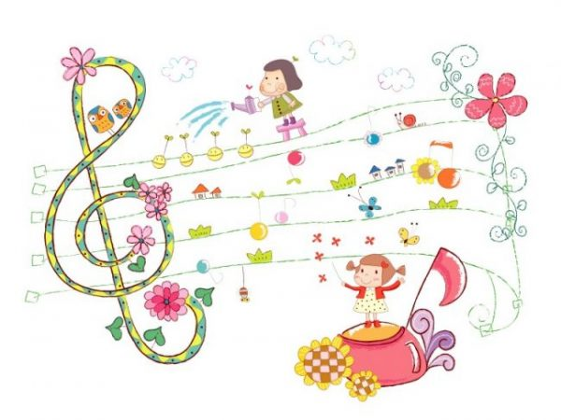
Дорослі, а тим паче батьки, мають брати активну участь у житті дітей, разом із ними пізнавати світ і себе в ньому, цінувати маленькі радощі життя. Бо вміння пронести відчуття дива крізь роки — це справжній талант. А що може бути ліпшим, аніж осягнення дива її величності Музики у колі сім’ї.
Про те що батьки для дитини — найліпші вчителі, взірець для наслідування, напевно, знають усі. Однак батькам слід мати на увазі: якщо вони покладають значні надії на дитину, то здійснення цих сподівань потребує також і величезної віддачі від них. Не варто покладатися лише на педагогів. І стосується це зокрема й музичного виховання. Продуктивні музичні заняття можна проводити і вдома. Головне, проявити творчу ініціативу!
Спочатку, аби зацікавити малечу, варто проводити 5-10-хвилинні музичні забави, але по-справжньому захопливі. Це буде неймовірно корисно й цікаво. Поступово тривалість заняття можна збільшувати. Упевнені, магія музики заполонить ваші серця і дасть змогу зрозуміти, що дива дитинства живуть вічно. Головне — уміти їх помічати. А діти для цього — найкращі помічники!
Зверніть увагу!
• Домашні музичні заняття з дитиною варто проводити щодня, бажано в той самий час.
• Перш ніж проводити домашнє музичне заняття, слід створити для цього відповідні умови — подбати про хороше освітлення та затишок у кімнаті,
де відбуватиметься заняття, вимкнути мобільний телефон, телевізор, аби вони не відволікали увагу дитини.
• До кожного домашнього музичного заняття варто готуватися заздалегідь із належною відповідальністю, щоразу даруючи дитині нові знання й цікаві спостереження.
• Перед тим як слухати з дитиною музику чи музикувати, слід навчити її слухати тишу.
• Музичні твори для слухання або їхні фрагменти,
які сприйматиме дитина, мають бути високохудожніми, яскравими, зрозумілими і нетривалими за звучанням — 3-5 хв.
• Серед видів музичної діяльності для музичних домашніх занять доцільно обрати співи, слухання музики, музично-ритмічні рухи та інструментальне музикування.
• Необхідно ініціювати в дитини бажання створювати власні пісні, музичні казки, мініатюрні п’єси, спочатку пробуючи це робити спільно.
• Час від часу домашні музичні заняття можна перетворювати на творчу майстерню з виготовлення саморобних музичних інструментів, складання сценарного плану домашнього сюрприз-концерту, музичної вистави, балету.
• Домашні музичні заняття можна проводити на відкритому повітрі, спонукаючи дитину прислухатися до звуків довкілля.

